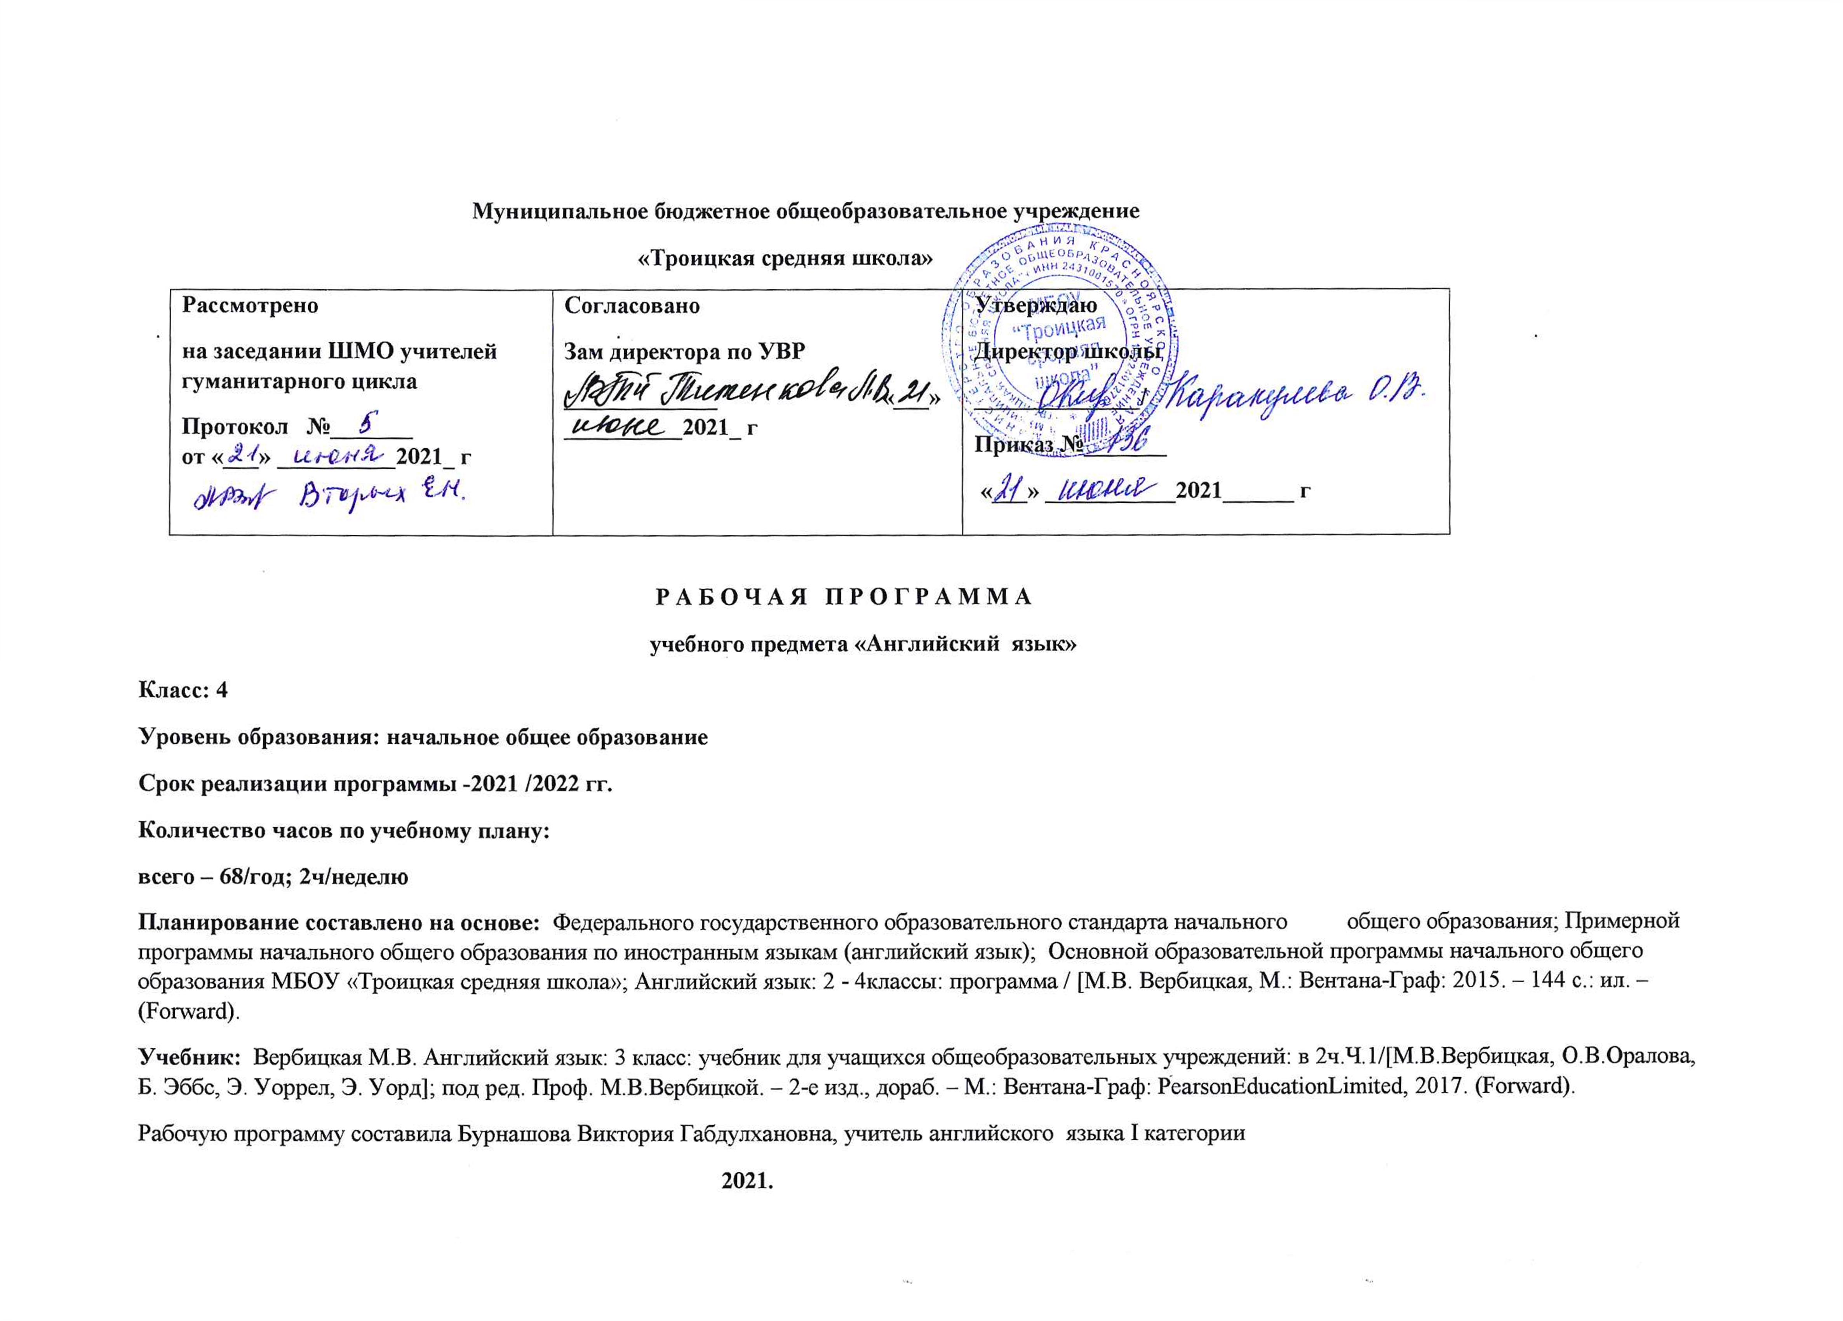

**Планируемые результаты освоения учебного предмета.**

**Личностные результаты**

*Личностными результатами* изучения иностранного языка в начальной школе являются:

* общее представление о мире как о многоязычном и поликультурном сообществе;
* осознание языка, в том числе иностранного, как основного средства общения между людьми;
* знакомство с миром зарубежных сверстников с использованием средств изучаемого иностранного языка (через детский фольклор, некоторые образцы детской художественной литературы, традиции).

**Метапредметные результаты**

*Метапредметными результатами* изучения иностранного языка в начальной школе являются:

* развитие умения взаимодействовать с окружающими, выполняя разные роли в пределах речевых потребностей и возможностей младшего школьника;
* развитие коммуникативных способностей школьника, умения выбирать адекватные языковые и речевые средства для успешного решения элементарной коммуникативной задачи;
* расширение общего лингвистического кругозора младшего школьника;
* развитие познавательной, эмоциональной и волевой сфер младшего школьника; формирование мотивации к изучению иностранного языка;
* овладение умением координированной работы с разными компонентами учебно-методического комплекта (учебником, аудиодиском, рабочей тетрадью, справочными материалами и т. д.)

**Предметные результаты**

*Говорение*

Выпускник научится:

• участвовать в элементарных диалогах, соблюдая нормы речевого этикета, принятые в англоязычных странах;

• составлять небольшое описание предмета, картинки, персонажа;

• рассказывать о себе, своей семье, друге.

*Выпускник получит возможность научиться:*

*• воспроизводить наизусть небольшие произведения детского фольклора;*

*• составлять краткую характеристику персонажа;*

*• кратко излагать содержание прочитанного текста.*

*Аудирование*

Выпускник научится:

• понимать на слух речь учителя и одноклассников при непосредственном общении и вербально/невербально реагировать на услышанное;

• воспринимать на слух в аудиозаписи и понимать основ - ное содержание небольших сообщений, рассказов, сказок, построенных в основном на знакомом языковом материале.

*Выпускник получит возможность научиться:*

*• воспринимать на слух аудиотекст и полностью понимать содержащуюся в нём информацию;*

*• использовать контекстуальную или языковую догадку при восприятии на слух текстов, содержащих некоторые незнакомые слова.*

*Чтение*

Выпускник научится:

• соотносить графический образ английского слова с его звуковым образом;

• читать вслух небольшой текст, построенный на изученном языковом материале, соблюдая правила произношения и соответствующую интонацию;

• читать про себя и понимать содержание небольшого текста, построенного в основном на изученном языковом материале;

• читать про себя и находить в тексте необходимую информацию.

*Выпускник получит возможность научиться:*

*• догадываться о значении незнакомых слов по контексту;*

*• не обращать внимания на незнакомые слова, не мешающие понимать основное содержание текста.*

*Письмо*

Выпускник научится:

• выписывать из текста слова, словосочетания и предложения;

• писать поздравительную открытку с Новым годом, Рождеством, днём рождения (с опорой на образец);

• писать по образцу краткое письмо зарубежному другу.

*Выпускник получит возможность научиться:*

*• в письменной форме кратко отвечать на вопросы к тексту;*

*• составлять рассказ в письменной форме по плану/ ключевым словам;*

*• заполнять простую анкету;*

*• правильно оформлять конверт, сервисные поля в системе электронной почты (адрес, тема сообщения).*

*Языковые средства*

*и навыки оперирования ими*

*Графика, каллиграфия, орфография*

Выпускник научится:

• воспроизводить графически и каллиграфически корректно все буквы английского алфавита (полупечатное написание букв, буквосочетаний, слов);

• пользоваться английским алфавитом, знать последовательность букв в нём;

• списывать текст;

• восстанавливать слово в соответствии с решаемой учебной задачей;

• отличать буквы от знаков транскрипции.

*Выпускник получит возможность научиться:*

*• сравнивать и анализировать буквосочетания английского языка и их транскрипцию;*

*• группировать слова в соответствии с изученными правилами чтения;*

*• уточнять написание слова по словарю;*

*• использовать экранный перевод отдельных слов (с русского языка на иностранный и обратно).*

*Фонетическая сторона речи*

Выпускник научится:

• различать на слух и адекватно произносить все звуки английского языка, соблюдая нормы произношения звуков;

• соблюдать правильное ударение в изолированном слове, фразе;

• различать коммуникативные типы предложений по интонации;

• корректно произносить предложения с точки зрения их ритмико-интонационных особенностей.

В*ыпускник получит возможность научиться:*

*• распознавать связующее r в речи и уметь его использовать;*

*• соблюдать интонацию перечисления;*

*• соблюдать правило отсутствия ударения на служебных словах (артиклях, союзах, предлогах);*

*• читать изучаемые слова по транскрипции.*

*Лексическая сторона речи*

Выпускник научится:

• узнавать в письменном и устном тексте изученные лексические единицы, в том числе словосочетания, в пределах тематики на ступени начальной школы;

• оперировать в процессе общения активной лексикой в соответствии с коммуникативной задачей;

• восстанавливать текст в соответствии с решаемой учебной задачей.

В*ыпускник получит возможность научиться:*

*• узнавать простые словообразовательные элементы;*

*• опираться на языковую догадку в процессе чтения и аудирования (интернациональные и сложные слова).*

*Грамматическая сторона речи*

Выпускник научится:

• распознавать и употреблять в речи основные коммуникативные типы предложений;

• распознавать в тексте и употреблять в речи изученные части речи: существительные с определённым/неопределённым/нулевым артиклем; существительные в единственном и множественном числе; глагол-связку tobe; глаголы в Present, Past, FutureSimple; модальные глаголы can, may, must; личные, притяжательные и указательные местоимения; прилагательные в положительной, сравнительной и превосходной степени; количественные (до 100) и порядковые (до 30) числительные; наиболее употребительные предлоги для выражения временных и пространственных отношений.

*Выпускник получит возможность научиться:*

*• узнавать сложносочинённые предложения с союзами and и but;*

*• использовать в речи безличные предложения (It'scold. It's 5 o'clock. It's interesting), предложениясконструкцией there is/there are;*

*• оперировать в речи неопределёнными местоимениями some, any (некоторые случаи употребления: Can I havesometea? Is there any milk in the fridge? — No, there isn't any);*

*• оперироватьвречинаречиямивремени (yesterday, tomorrow, never, usually, often, sometimes); наречиямистепени (much, little, very);*

*• распознавать в тексте и дифференцировать слова по определённым признакам (существительные, прилагательные, модальные/смысловые глаголы).*

**Содержание учебного предмета**

|  |  |  |  |  |
| --- | --- | --- | --- | --- |
| **№** | **Название раздела** | **Содержание раздела** | **Кол-во часов** | **Контрольные**  **работы** |
| **1** | **Новые друзья.** | Знакомство с ребятами из разных стран в международном летнем лагере: имя, возраст, страна, национальность/гражданство. Приветствие, прощание  в  устном общении и в письмах, со взрослыми и сверстниками. | 3 | 1 |
| **2** | **Компьютерное послание**. Моя школа. Классная комната, учебные предметы, школьные принадлежности. Учебные занятия на уроках. Мой день и день моих друзей: распорядок дня, домашние обязанности. | Моя школа. Классная комната, учебные предметы, школьные принадлежности. Учебные занятия на уроках. Мой день и день моих друзей: распорядок дня, домашние обязанности. | 3 |
| **3** | **Компьютерный журнал.**Мои любимые занятия. Компьютеры в нашей жизни. Профессии. Я и моя семья: члены семьи, их имена, возраст, внешность, черты характера, увлечения/хобби, любимая еда.  Профессии родителей. Внешность человека. | Мои любимые занятия. Компьютеры в нашей жизни. Профессии. Я и моя семья: члены семьи, их имена, возраст, внешность, черты характера, увлечения/хобби, любимая еда.  Профессии родителей. Внешность | 4 |
| **4** | **В дождевом лесу.** | Мир вокруг меня.Природа. Любимое время года. Погода. | 7 |
| **5** | **Что ты знаешь о дождевых лесах?** | Бережное отношение к природе. Дикие и домашние животные.  Мир будущего. | 3 | 1 |
| **6** | **Что ты знаешь о России?**Россия: природное разнообразие, животный мир, времена года и погода. Лондон и Москва. Викторина о Москве. | Россия: природное разнообразие, животный мир, времена года и погода. Лондон и Москва. Викторина о Москве. | 3 |  |
| **7** | **Найти Джозефа Александера.** | Письмо зарубежному другу. Поздравление с днём рождения, Рождеством, Новым годом. | 3 |
| **8** | **Столичный город.** | Знакомство с Великобританией: Лондон, названия главных достопримечательностей. | 7 |
| **9** | **Едем!** | Совместные занятия: путешествия и виды транспорта. Правила поведения в классе, на улице и т.д. Одежда, обувь, продукты питания (для путешествия) | 4 | 1 |
| **10** | **Бино приходит на помощь.** | Небольшие произведения детского фольклора на английском языке (рифмовки, стихи, песни, сказки). | 4 |
| **11** | **Лесной ангел.** | Мир моих увлечений.  Мои любимые занятия. Компьютеры в нашей жизни. Профессии.  Мои любимые книги. Каникулы: активный отдых,  путешествия. | 3 |
| **12** | **Призрак в тумане.** | Мои любимые занятия. Мои любимые книги.  Каникулы: активный отдых,  путешествия.  Небольшие произведения детского фольклора на английском языке (рифмовки, стихи, песни, сказки). | 3 |
| **13** | **Картина  на стене.** | Третьяковская галерея. Русский художник В.Васнецов. | 6 |
| **14** | **Послание в храме.** | Бережное отношение к природе. Дикие и домашние животные.  Мир будущего. | 4 | 2 |
| **15** | **Где же мистер Биг?** | Любимое домашнее животное: имя, возраст, цвет, размер, характер, что умеет делать. | 4 |
| **16** | **Возвращение домой.** | Каникулы: активный отдых,  путешествия Небольшие произведения детского фольклора на английском языке (рифмовки, стихи, песни, сказки).  Некоторые формы речевого и неречевого этикета англоговорящих  стран в ряде ситуаций общения (в школе, в магазине,  в совместной игре, во время путешествия, за столом, разговор с врачом). | 7 |

**Календарно-тематическое планирование**

|  |  |  |  |  |
| --- | --- | --- | --- | --- |
| **№ п/п** | **Тема урока** | **Кол.часов** | **дата** | |
| **план** | **факт** |
| 1 | Новые друзья. |  | 4.09 |  |
| 2 | Гражданство и национальность. |  | 6.09 |  |
| 3 | Разговор  по телефону. |  | 11.09 |  |
| 4 | Компьютерное послание. |  | 13.09 |  |
| 5 | Описание внешности. |  | 18.09 |  |
| 6 | Профессии. |  | 20.09 |  |
| 7 | Компьютерный журнал. |  | 25.09 |  |
| 8 | Интересные профессии. |  | 27.09 |  |
| 9 | Письмо другу. |  | 2.10 |  |
| 10 | Рассказ о работе. |  | 4.10 |  |
| 11 | В дождевом лесу. |  | 9.10 |  |
| 12 | Где вы были вчера? |  | 11.10 |  |
| 13 | Разговор о вчерашних событиях. |  | 16.10 |  |
| 14 | Повадки животных. |  | 18.10 |  |
| 15 | Приятно познакомиться. |  | 23.10 |  |
| 16 | Рассказ о себе. |  | 25.10 |  |
| 17 | Контрольная работа. |  | 8.11 |  |
| 18 | Что ты знаешь о дождевых лесах? Растения. |  | 13.11 |  |
| 19 | Цветы и деревья. |  | 15.11 |  |
| 20 | Жизнь в дождевом лесу. |  | 20.11 |  |
| 21 | Что ты знаешь о России? |  | 22.11 |  |
| 22 | Моя Россия. |  | 27.11 |  |
| 23 | Защита проекта. |  | 29.11 |  |
| 24 | Письмо другу. |  | 4.12 |  |
| 25 | Найти Джозефа Александера. |  | 6.12 |  |
| 26 | Куда пойти и как туда добраться? |  | 11.12 |  |
| 27 | Описание города, его достопримечательностей. |  | 13.12 |  |
| 28 | Столичный город. |  | 18.12 |  |
| 29 | Экскурсия по Лондону. |  | 20.12 |  |
| 30 | Моя Москва. |  | 25.12 |  |
| 31 | Моя Москва. . |  | 27.12 |  |
| 32 | Рассказ о столице. |  | 10.01 |  |
| 33 | Контрольная работа. |  | 15.01 |  |
| 34 | Едем! |  | 17.01 |  |
| 35 | Что нам нужно? |  | 22.01 |  |
| 36 | Собираемся в путешествие. |  | 24.01 |  |
| 37 | Собираемся в путешествие. |  | 29.01 |  |
| 38 | Бино приходит  на помощь. |  | 29.01 |  |
| 39 | Бино приходит  на помощь. |  | 31.01 |  |
| 40 | В поисках профессора. |  | 5.02 |  |
| 41 | Дневник профессора. |  | 7.02 |  |
| 42 | Лесной ангел. Неправильные глаголы. |  | 12.02 |  |
| 43 | Лесной ангел. |  | 14.02 |  |
| 44 | Кто выше? |  | 19.02 |  |
| 45 | Призрак в тумане. |  | 21.02 |  |
| 46 | Ты боишься темноты? |  | 26.02 |  |
| 47 | Улицы Москвы. |  | 28.02 |  |
| 48 | Картина  на стене. |  | 5.03 |  |
| 49 | Картина на стене. |  | 7.03 |  |
| 50 | Чьи это картины? |  | 12.03 |  |
| 51 | Известные художники. |  | 14.03 |  |
| 52 | Картины Васнецова. |  | 19.03 |  |
| 53 | Контрольная  работа |  | 21.03 |  |
| 54 | Послание в храме. |  | 2.04 |  |
| 55 | Посещение врача. |  | 4.04 |  |
| 56 | Будьте здоровы! |  | 9.04 |  |
| 57 | Мир в будущем. |  | 11.04 |  |
| 58 | Где же мистер Биг?. |  | 16.04 |  |
| 59 | Соблюдайте чистоту! |  | 18.04 |  |
| 60 | Не бросайте мусор! |  | 23.04 |  |
| 61 | Экология вокруг нас. |  | 25.04 |  |
| 62 | Возвращение домой. |  | 30.04 |  |
| 63 | Что они делают? |  | 7.05 |  |
| 64 | Расскажи о прошедшем годе. |  | 14.05 |  |
| 65 | Такой разный мир. |  | 16.05 |  |
| 66 | Контрольная работа. |  | 21.05 |  |
| 67 | Повторение лексико-грамматического материала. |  | 23.05 |  |
| 68 | Итоговая контрольная работа |  | 28.05 |  |